従業員の皆さまへ

　ポーラ・オルビスグループ健康保険組合は、ビルの老朽化による立ち退きにより、令和６年６月２４日に事務所を移転しました。

旧：〒141-0031

　　　東京都品川区西五反田2-19-3　五反田第一生命ビル４階

新：〒141-0031

　　　東京都品川区西五反田2-2-10　ポーラ第２五反田ビル５階

　　※電話番号、FAX番号に変更はございません。

つきましては、健康保険証に記載されております所在地を訂正いただくため、皆様のご自宅宛てに住所シールをご送付差し上げます。大変お手数をお掛けいたしますが、届きましたら保険証に貼り付けください。（マイナ保険証を使用している方は、貼り付け不要です）

※イメージ図

健康保険証　　　　　　　　　　　　　　　　　　　　　住所シール

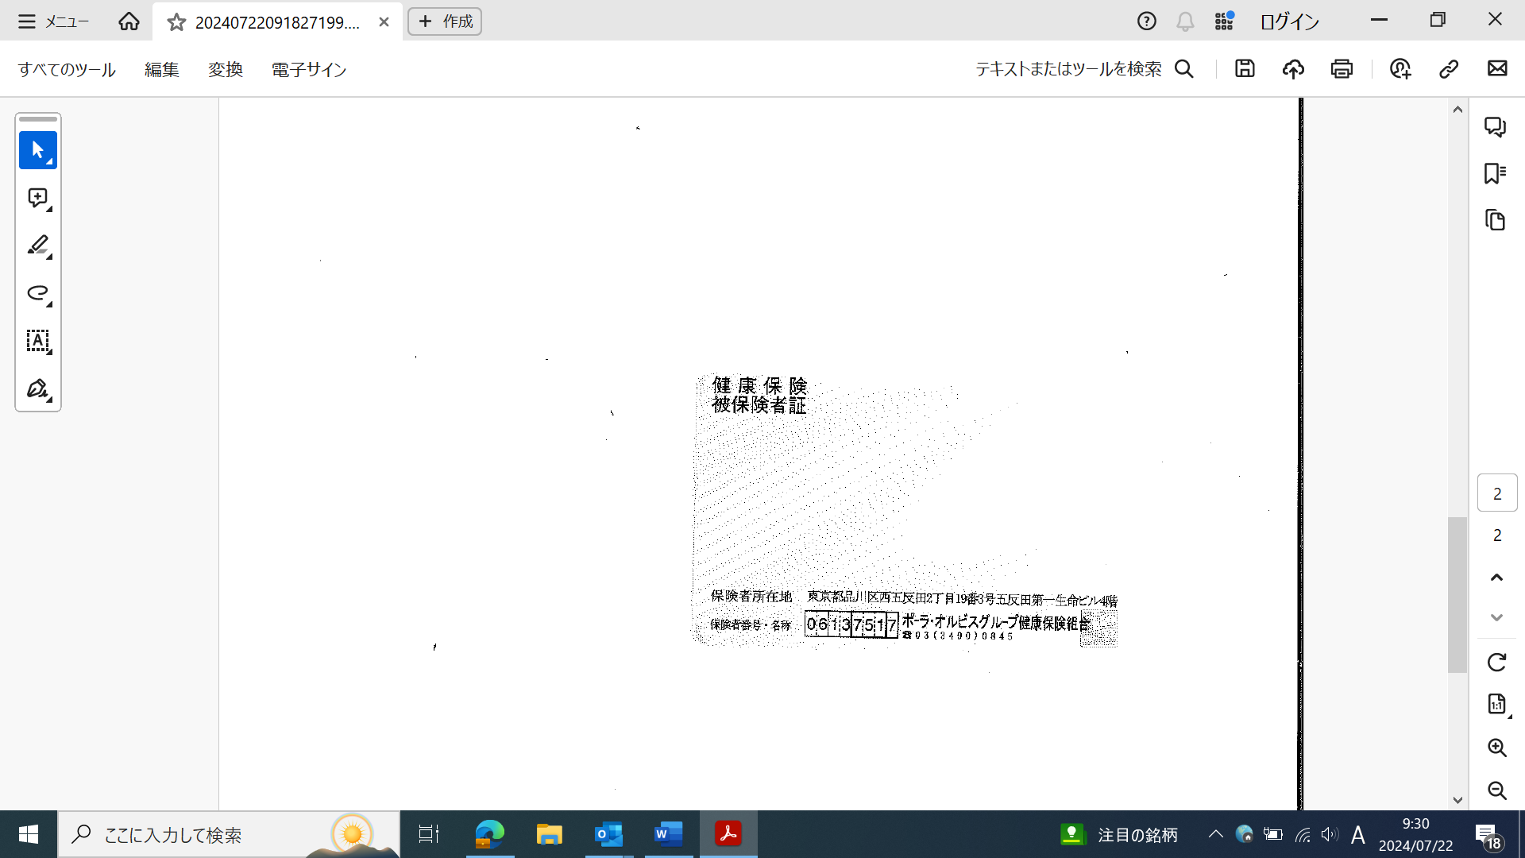 　　　　　　　　　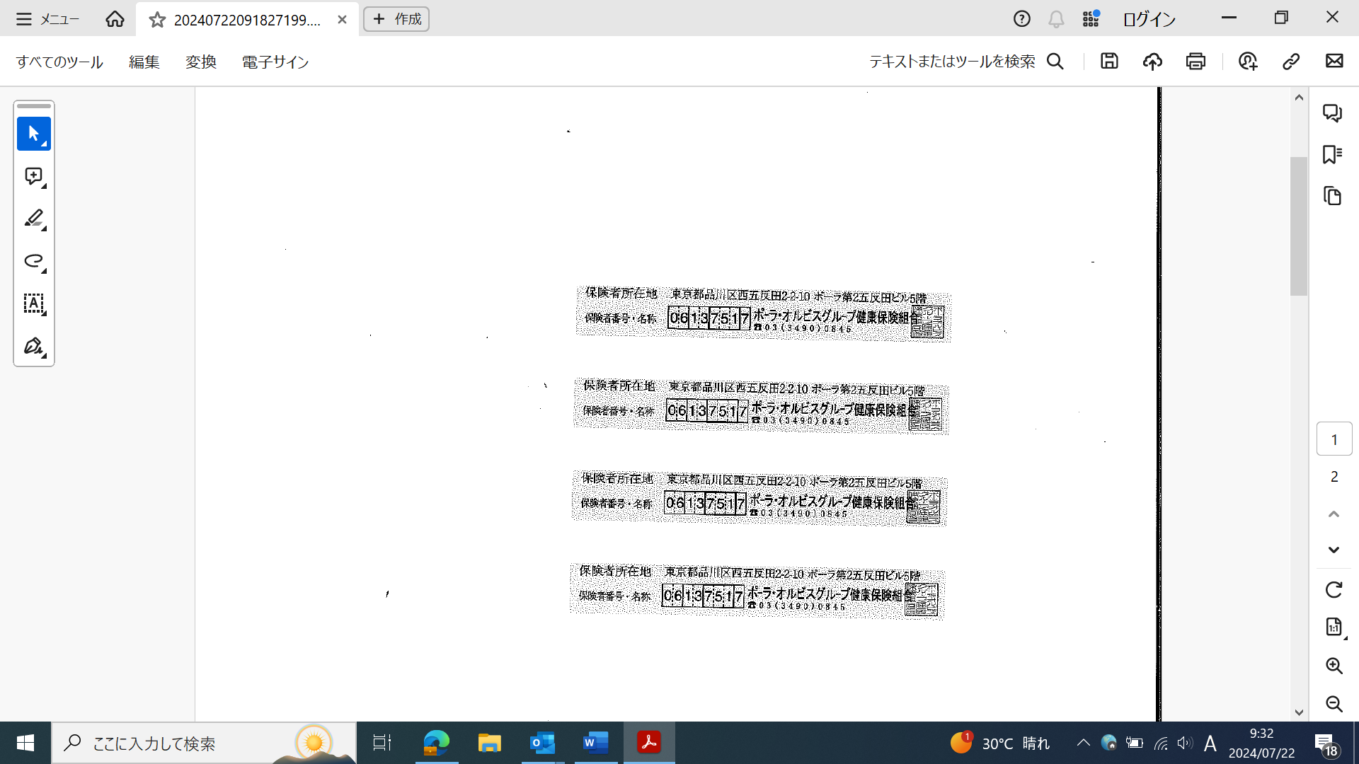

↑上記保険証の「保険者所在地」「保険者番号・名称」記載部分に上から住所シールを貼り付けください。

**本年（令和６年）12月2日に健康保険証の新規発行が廃止され、マイナ保険証での受診が原則となります。**

**健康保険証の廃止に備え、**

**今からマイナ保険証に切り替えましょう！**

1. **マイナンバーカード未取得の方は、マイナンバーカードを取得しましょう！**

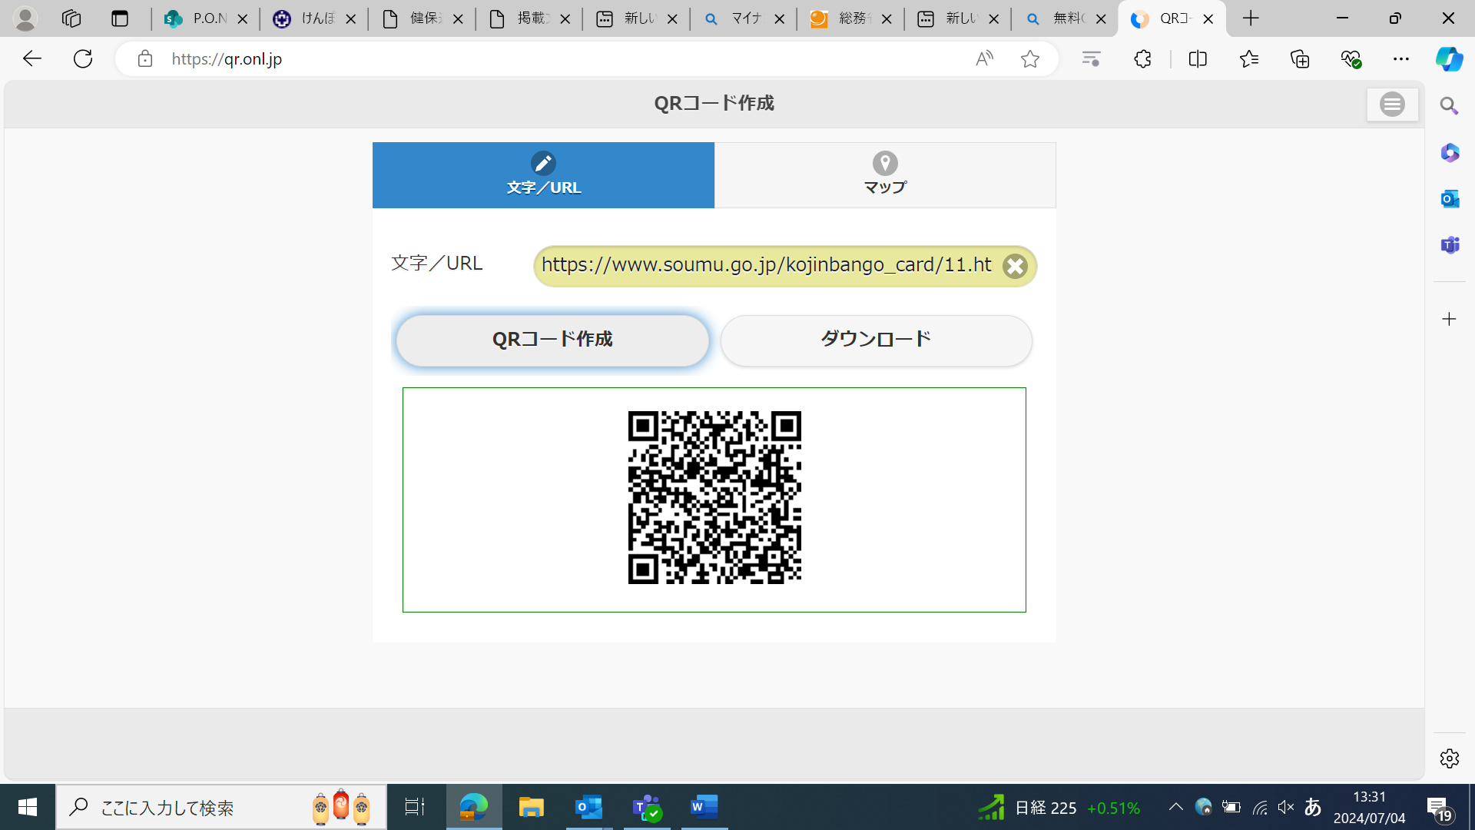

1. **マイナンバーカードを取得している方は、健康保険証の利用登録をし、健康保険証や診察券ではなく、マイナ保険証で受診しましょう！**

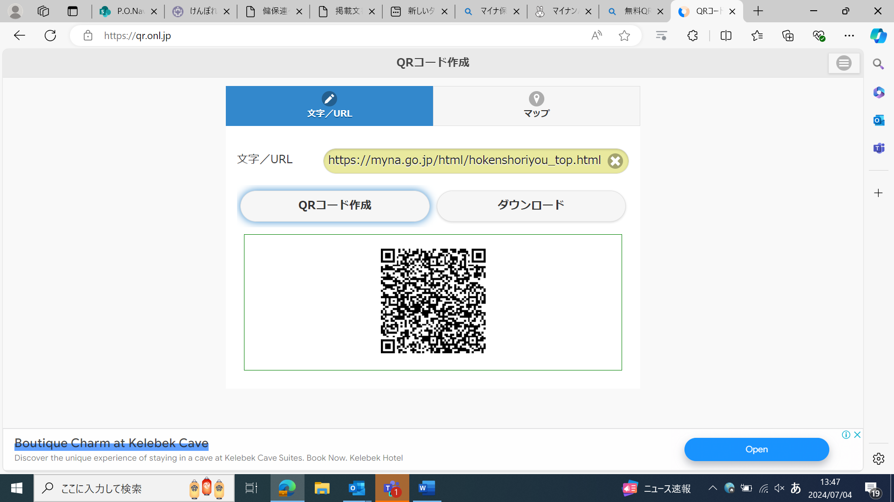

ご不明な点がございましたら、下記連絡先までお問合せください。

ポーラ・オルビスグループ健康保険組合

TEL：03-3490-0845

E-mail：pogkenpo@po-holdings.co.jp